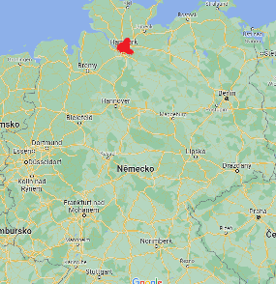Hamburk

Hamburk je město v Německu. Jeho souřadnice jsou: 53.54180084615647, 986791695678242, což je na severu Německa a nachází se na dolním toku řeky Labe při jeho ústí do moře. V městě žije 1,9 milionu obyvatel, což z něho dělá druhé největší město Německa.

Hamburk se může pyšnit bohatou historií, druhým největším přístavem v Evropě, zelenými parky, netradiční architekturou, spletitými historickými uličkami, moderními stavbami, ale i špičkovými muzei nebo útulnými restauracemi. Jeho nespornou výhodou je i skutečnost, že ho můžete **navštívit celoročně**. Patří mezi nejvíce vyhledávaná města při plavbě po severní Evropě.

Metro v Hamburku bylo veřejnosti poprvé představeno v roce 1912. V současné době operuje s celkovým počtem 4 linek, jejichž délka trasy je 104,7 km. Ta je rozložena do 91 stanic. Systém podzemní dopravy Hamburku denně přepraví více než půl milionu cestujících, ročně je to až 218 milionů. V tuto chvíli nejsou plánovány žádné rozsáhlejší rekonstrukce ani rozšiřování linek. Obyčejné jízdné vás přijde na 3,30 EUR, denní lístek (od 9 hodin) na 6,40 EUR, obyčejný denní lístek na 7,70 EUR, skupinová jízdenka na 12 EUR, jízdné pro děti na 1, 20 EUR a studentské jízdné na 2,30 EUR.

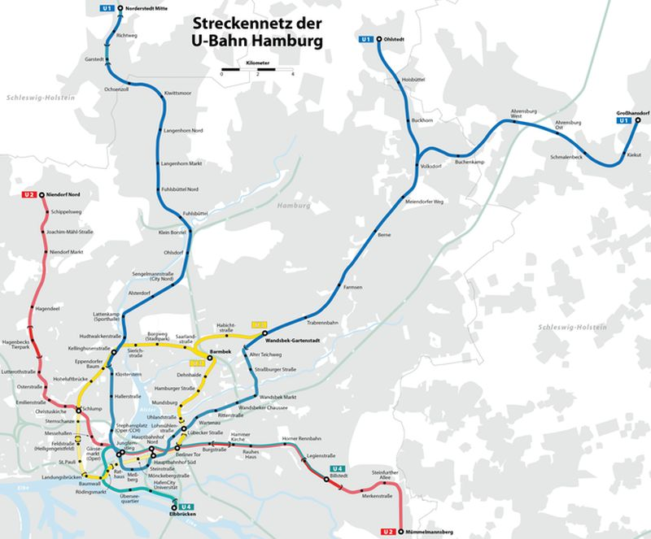

Patrně první zprávy o osídlení oblasti pocházejí ze 2. století našeho letopočtu od řeckého geografa Klaudia Ptolemaia, který zde zmiňuje osadu s názvem Treva. Sídlo později dostalo název podle tvrze Hammaburg, kterou v roce 808 dal postavit či rozšířit císař Karel Veliký na obranu nově založeného křesťanského baptisteria, při němž umístil misijní stanici. Hamburk však zůstal pohanský a v bojích následujících století byl několikrát okupován a také značně poničen. Roku 830 zde císař Ludvík Zbožný založil biskupství, prvním biskupem byl jmenován britský misionář Ansgar (Oskar). Biskupství zde v roce 845 zničili Vikingové. Roku 980 lokalitu napadli Polabští Slované z kmene Obodritů, kteří byli odvetou za to vyvražděni, a sídlo prvního arcibiskupství bylo usídleno v Brémách. V roce 1030 město napadl a vypálil polský král Měšek II. Lambert.

Hrabě Adolf I. ze Schauenburgu a Holštýna obdržel roku 1119 od císaře Lothara III. holštýnské území, dobyté na Slovanech, a na západním břehu řeky Alster založil obchodní a tržní osadu. Té roku 1189 císař Friedrich Barbarossa propůjčil daňové privilegium a práva zakládání přístavů a obchodu na dolním toku Labe od Hamburku až k moři. Během vrcholného středověku se město rozvinulo v obchodní centrum a se svými 600 pivovary bylo nazýváno sladovnou hanzy. V letech 1201 a 1214 bylo město okupováno dánským králem Valdemarem II. Vítězným. Ve 14. století se Hamburk stal prvním členem obchodního spolku měst hanza. V roce 1350 60 % obyvatel zabil mor,černá smrt, která procházela celou Evropou a byla spojena také se židovským pogromem.

Městu se nevyhnuly ani další epidemie a přírodní pohromy: velká část obyvatel zahynula při požárech v roce 1284 a 1842 a během epidemie cholery roku 1892. Po nich byly zlikvidovány hygienicky nevyhovující hrázděné domy v přístavu (Speicherstadt) a město se až do 2. světové války prudce rozvíjelo včetně okresních sídel v okolí.

Roku 1510 byl Hamburk vyhlášen svobodným říšským městem. V roce 1558 byla v Hamburku založena první německá burza cenných papírů a v 17. století město díky vynikajícímu opevnění přežilo bez újmy třicetiletou válku. Roku 1678 bylo na Husím trhu otevřeno první operní divadlo na území Německa pod názvem Opern-Theatrum. Lutherova reformace znamenalo pro celé město změnu konfese. Kulturním vrcholem bylo 17. a 18. století, roku 1767 bylo založeno první Národní divadlo.

Jako součást Svaté říše římské byl Hamburk hlavním městem provincie Elbmündung a během francouzské okupace za císaře Napoleona I. Département des Bouches de l’Elbe. V letech 1813–1814 město obsadilo ruské vojsko pod vedením generála Bennigsena. Svobodné město bylo obnoveno a osamostatnilo se opět jako člen německé konfederace usnesením Vídeňského kongresu roku 1815. Roku 1867 kancléř Otto von Bismarck inicioval Severoněmecký spolek, trvající až do roku 1871.

V roce 1842 město zasáhl nejničivější požár v historii a většina hrázděných domů byla nenávratně zničena. Proto je většina dochovaných staveb novějšího data. Hamburk byl poničen také v průběhu druhé světové války, kdy byl již roku 1943 bombardován, zejména přístav byl jasným cílem spojeneckých vojsk. V roce 1949 se stal součástí Spolkové republiky Německo.

Otto von Guericke (1602–1686), německý fyzik, politik, vědec a vynálezce, objevitel vývěvy a vakua.

Paul Fleming (1609–1640), německý barokní lyrický básník a lékař

Georg Philipp Telemann (1681–1767), německý hudební skladatel a varhaník

Carl Philipp Emanuel Bach (1714–1788), německý cembalista, skladatel a pedagog, syn Johanna Sebastiana Bacha

Johann Bernhard Basedow (1724–1790), německý vychovatel, reformní pedagog a filantrop

Friedrich Gottlieb Klopstock (1724–1803), německý básník a jazykovědec

Gotthold Ephraim Lessing (1729–1781), německý básník, kritik, spisovatel a filosof

Heinrich Wilhelm von Gerstenberg (1737–1823), německý spisovatel, básník a kritik

Johann Elert Bode (1747–1826), německý astronom

Johann Franz Encke (1791–1865), německý astronom

Gottfried Semper (1803–1879), německý architekt a teoretik neorenesance, rodák z Altony

Johann Georg Christian Lehmann (1792–1860), německý botanik

Matthias Jacob Schleiden (1804–1881), německý botanik

Felix Mendelssohn-Bartholdy (1809–1847), německý romantický hudební skladatel

Cornelius Gurlitt (1820–1901), německý hudební skladatel

Johannes Brahms (1833–1897), německý hudební skladatel, klavírista a dirigent

Heinrich Rudolf Hertz (1857–1894), německý fyzik a mechanik

Oskar Troplowitz (1863–1918), německý lékárník, spoluvynálezce krému Nivea

Friedrich Rittelmeyer (1872–1938), evangelický teolog a zakladatel Obce křesťanů

Otto Diels (1876–1954), německý chemik, nositel Nobelovy ceny

James Franck (1882–1964), německý fyzik, nositel Nobelovy ceny

Karen Horneyová (1885–1952), americká psycholožka a psychiatrička německého původu

Gustav Ludwig Hertz (1887–1975), německý fyzik, nositel Nobelovy ceny

Carl von Ossietzky (1889–1938), německý spisovatel, žurnalista a pacifista, nositel Nobelovy ceny za mír

Hans Reichenbach (1891–1953), německo-americký filosof vědy

Karl Dönitz (1891–1980), německý námořní důstojník, budovatel a vrchní velitel německého ponorkového loďstva, vrchní velitel německého válečného námořnictva a krátce i říšský prezident (po Hitlerově sebevraždě)

Karel Lamač (1897–1952), český filmař

Arnold Gehlen (1904–1976), německý sociolog a filosof

Bill Brandt (1904–1983), britský novinářský fotograf

Manfred von Ardenne (1907–1997), německý fyzik

Johannes Hans Daniel Jensen (1907–1973), německý jaderný fyzik, nositel Nobelovy ceny

Wolfgang Hildesheimer (1916–1991), německý spisovatel a malíř

Helmut Schmidt (1918–2015), německý politik, bývalý předseda SPD a bývalý západoněmecký kancléř v letech 1974–1982

Siegfried Lenz(1927–2014), německý spisovatel

Gabriel Laub (* 1928–1998), česko-polský esejista, aforista a kabaretiér

Luboš Kohoutek (* 1935), český astronom

Juraj Kukura (* 1947), slovenský herec

Václav Fischer (* 1954), německý podnikatel a politik českého původu

Angela Merkelová (* 1954), německá křesťanskodemokratická politička a současná kancléřka Spolkové republiky Německo

Klasické hamburské speciality jsou jako žádné jiné. Hamburk je domovem mnoha vyhlášených receptů, které jsou na celém světě oblíbené. Mezi ty nejznámější patří Fischbrötchen, malé sendviče s rybí náplní a okurkou. Dalším oblíbeným jídlem je Franzbrötchen, které je obaleno v cukru a skořici. Dalšími populárními specialitami jsou Königsberger Klopse, kulaté bramborové knedlíky plněné masovou směsí a Aalsuppe, rybí polévka.

Moderní hamburská kuchyně se od klasických receptů liší. Místní restaurace mají na jídelníčku nespočet novinek, které jsou oblíbené mezi místními i turisty. Mezi ty nejpopulárnější patří Poutine, hranolky s sýrem a omáčkou, Flammkuchen, malé pizzy s bílou omáčkou a rajčaty, Kartoffelsalat, salát z brambor, a Labskaus, směs brambor, rybího masa, cibule a kysané okurky.

Červenými dvoupatrovými autobusy se můžete nechat odvézt k jezeru Alster, na němž si můžete vychutnat pohodu při plavbě na výletním člunu, usrkávat šumivé víno či se v něm za mihotavé záře Hamburku po setmění vykoupat.

Pokud byste ale třeba hledali výmluvu k tomu, abyste mohli zůstat celou sobotu vzhůru, pak vězte, že každou neděli od 5 od rána do 10 hodin se ve čtvrti St. Pauli koná rušný trh zvaný Fischmarkt. Můžete se těšit na divoké písně tzv. Marketschreierů (vyvolávačů na trhu), vesele vnucujících své zboží, i na plejádu klasických německých populárních písní hraných živými kapelami v přilehlé Fischauktionshalle (aukční síni ryb).

Můžete se zajít podívat do muzea Internationales Maritimes Museum, které prezentuje námořní historii Hamburku.

Jde o zmodernizovaný námořní sklad a zásobárnu kuriozit, v níž najdete největší soukromou sbírku námořních pokladů na světě a mimo jiné i neskutečných 26 000 modelů lodí.

Teplo se projevuje ve druhé polovině června, je to začátek letní sezóny, přesto teploty uprostřed dne zřídka přesahují 25° C, noci jsou mírné. Během tohoto období, mnoho Hamburčanů spěchá strávit letní prázdniny do Cuxhaven.

Zima je dlouhá v Hamburku, někdy je vánoční čas odměněn sněhem častěji Mnichov v Bavorsku nebo Drážďany na východě. Navzdory vlivu oceánu, je počasí v Hamburku znevýhodněno množstvím mraků a mrholením.

Duben a květen jsou v Hamburku jarní sezóna. Noční svěžest a příjemné teplo uprostřed dnů dominují počasí. Kromě toho jemné deště, charakteristické pro severní region, jsou v Hamburku také. Připravte si teplé oblečení a pláštěnky pro vaše pohodlí.

Od druhé poloviny září se čerstvost postupně obnovuje. Klimatické podmínky se nadále zhoršují. A stává se, že se bouře ze Severního moře dostanou do Hamburku.